Prémer el botó esquerre del ratolí en un monitor mostra les opcions de tot el monitor:
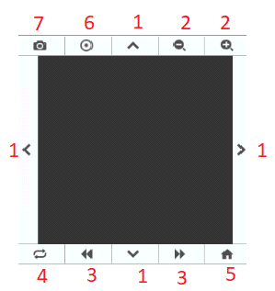
Imatge 1 Opcions monitor.
1. Opcions de moviment per a càmeres PTZ.  2. Les opcions de zoom par a càmeres PTZ.  3. Canvi a la llista Següent o càmera.  4. 180è torn de càmeres PTZ. | 5. Anar a la posició inicial en càmeres PTZ.  6. Ajusta autofocus per a càmeres.  7. Prendre foto de la càmera i la guarda a l’ordinador, veure imatge d’exemple.
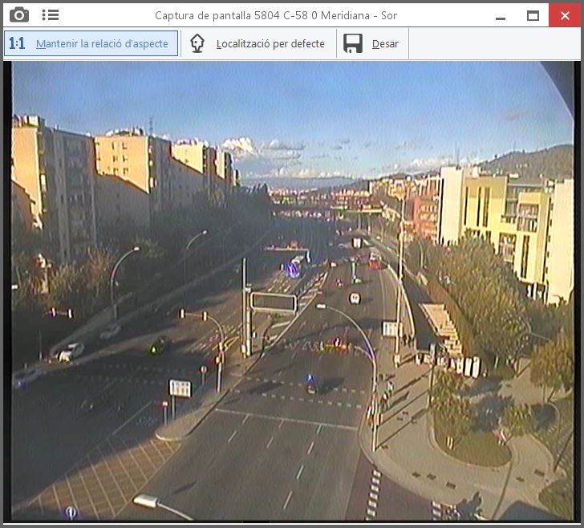
Captura de pantalla

- Es pot modificar la mida de la finestra per poder veure més grans els monitors fent clic a les fletxes laterals.
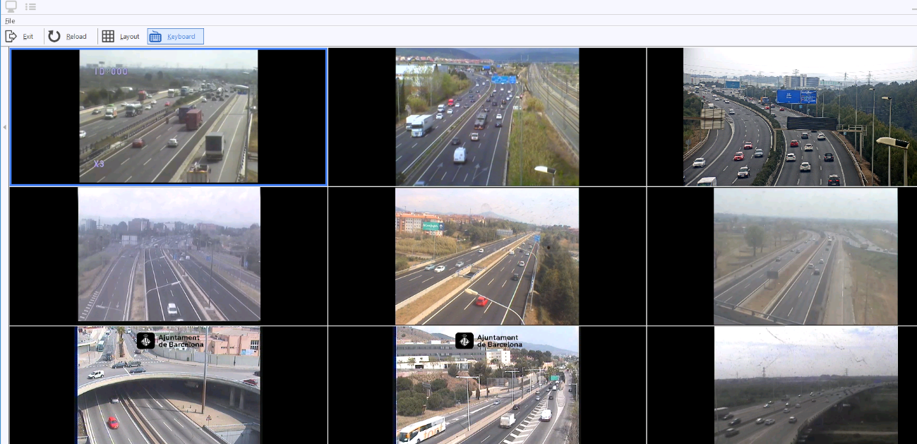

Control remot

Es mostra la finestra de control i informació de la càmera en el monitor seleccionat.
Activa el telecomandament de la càmera i permet l’activació i configuració de seqüències i recorreguts (tours).
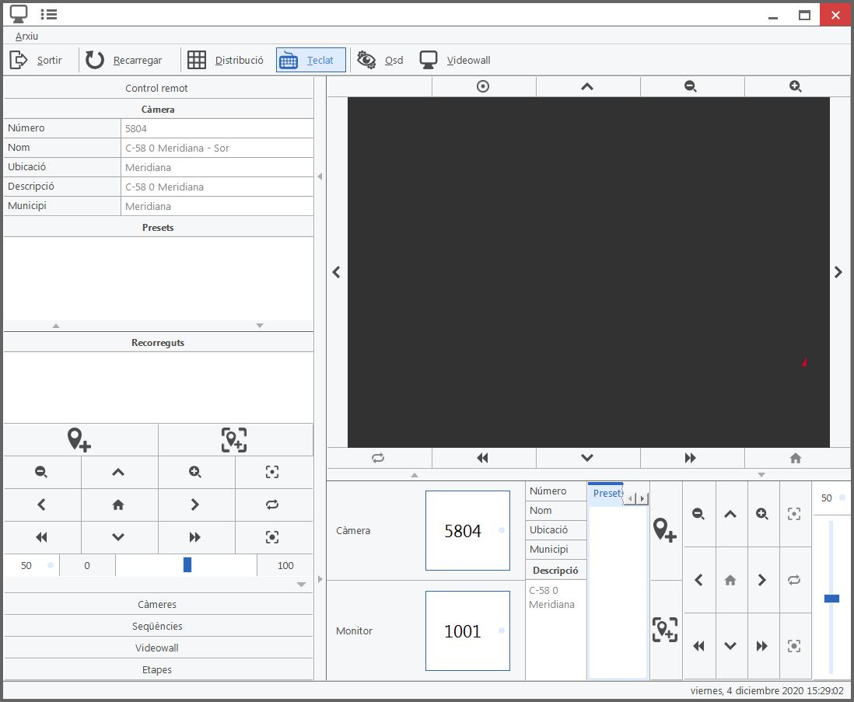

Altres funcions

SEQÜÈNCIES
A la pestanya del costat esquerre es pot accedir a les seqüències ja creades.
VIDEOWALL:
Permet operar amb els monitors del videowall (consultar capítols posteriors)
TECLAT
Relacionat amb la gestió del videowall. Permet traslladar el teclat i ratolí de la màquina actual al videowall, per manipular les aplicacions mostrades.

4.3. Gestió de seqüències

La ruta d’accés és:
CCTV Gestió de seqüències.
Una seqüència permet veure diverses càmeres a un mateix monitor, a on cada imatge te un temps assignat.

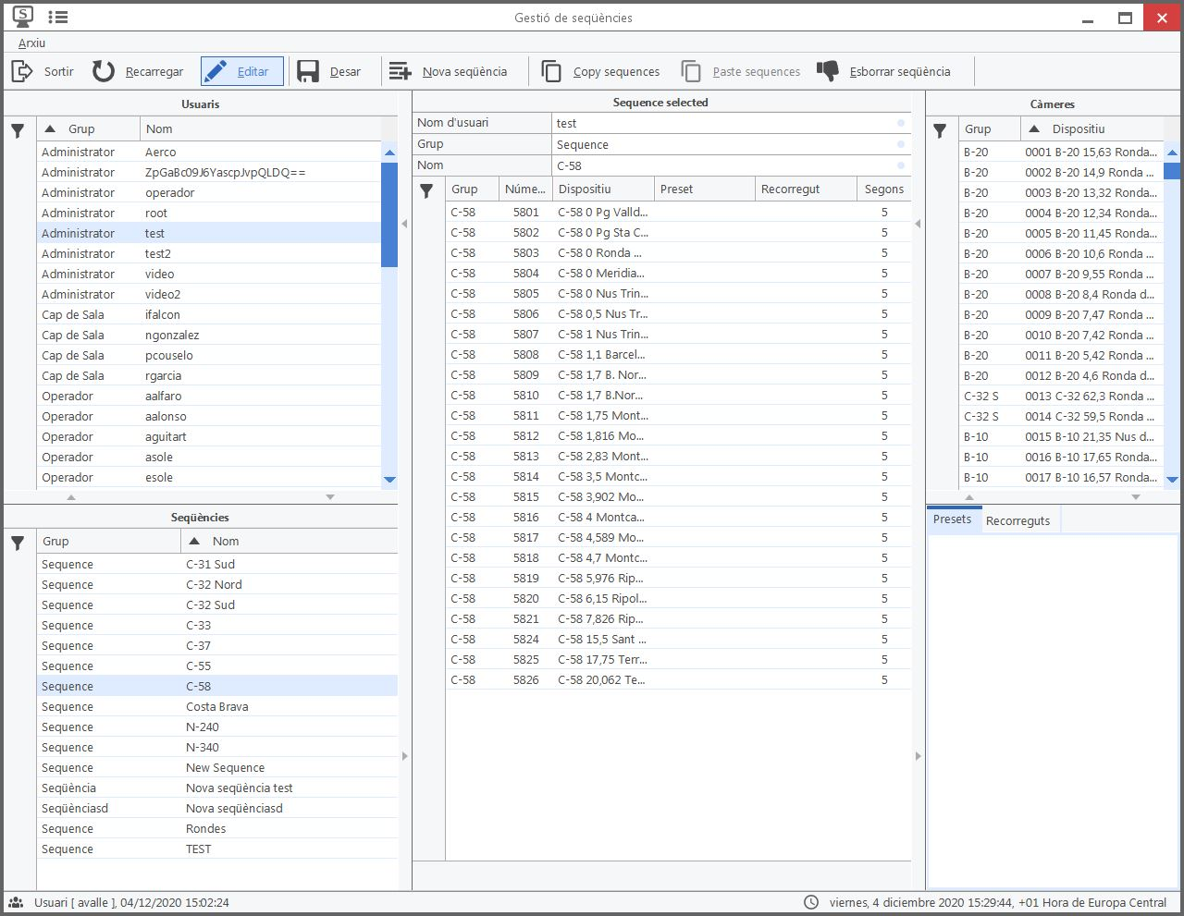
3
5
4
2
1

Finestra de gestió de seqüencies.
- Usuaris
- Seqüències de l’usuari seleccionat
- Càmeres que formen part de la seqüencia i temps assignat
- Totes les càmeres
- Presets i Recorreguts (Tours) que té la càmera seleccionada.
Passos a seguir per a crear una seqüència:
- Triar usuari.
- Clicar a editar.
- Clicar en nova seqüència.
- Seleccionar la càmera que es desitja.
- Clicar afegir font per a afegir la càmera seleccionada en el punt anterior.
S’afegeix la càmera a la seqüència

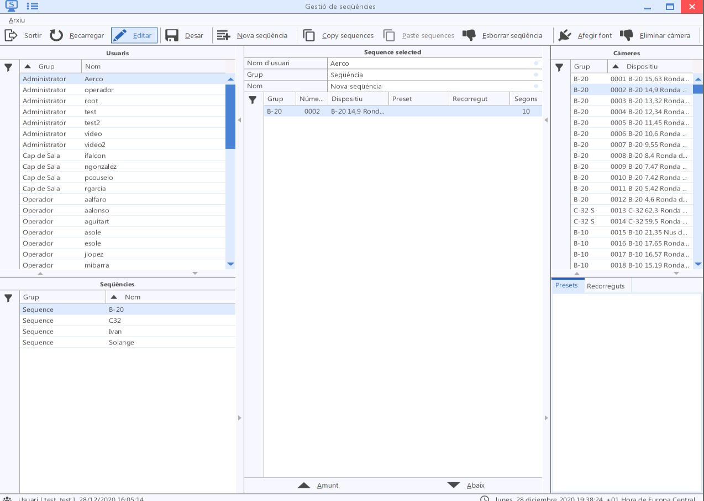
- A la finestra 3 apareixerà llistada la càmera. Fer doble clic per canviar el temps que la imatge es mostrarà a la seqüència.
- Amb les fletxes es pot modificar l’ordre de les càmeres afegides.
- Clicar a Eliminar càmera per a treure una càmera afegida de la seqüència del punt 5.
- Clicar desar

Esborrar seqüència:
- Amb la funció Editar activada i la seqüència seleccionada, prémer Esborrar

5. GESTOR

Permet l’accés a funcions de gestió de VIGICAT.

5.1. Gestió de usuaris i permisos

La ruta d’accés és:
Gestor sobre el submenú Gestió d’usuaris i permisos.

Finestra per a la gestió d’usuaris i configuració per a cadascun dels permisos d’actuacions o funcionalitats i dispositius a gestionar.

Gestor d’usuaris:
Eina per a gestionar els usuaris (alta, baixa, modificació).

Gestor de sessions:
Eina per a la gestió de les sessions de treball d’usuaris actius en el sistema.

Gestor de permisos:
Eina per a assignar permisos a funcionalitats i dispositius d’usuaris concrets.

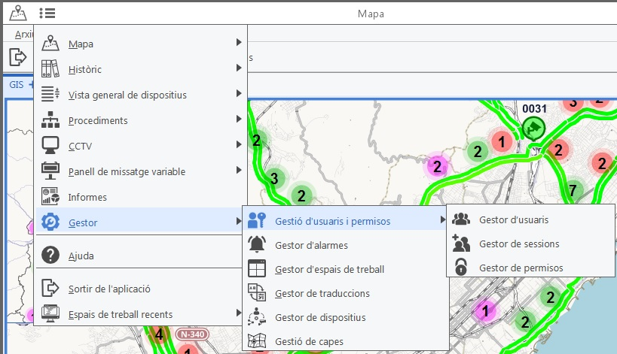

Gestor d’usuaris

La ruta d’accés és:
Gestor Gestió d’usuaris i permisos Gestor d’usuaris.
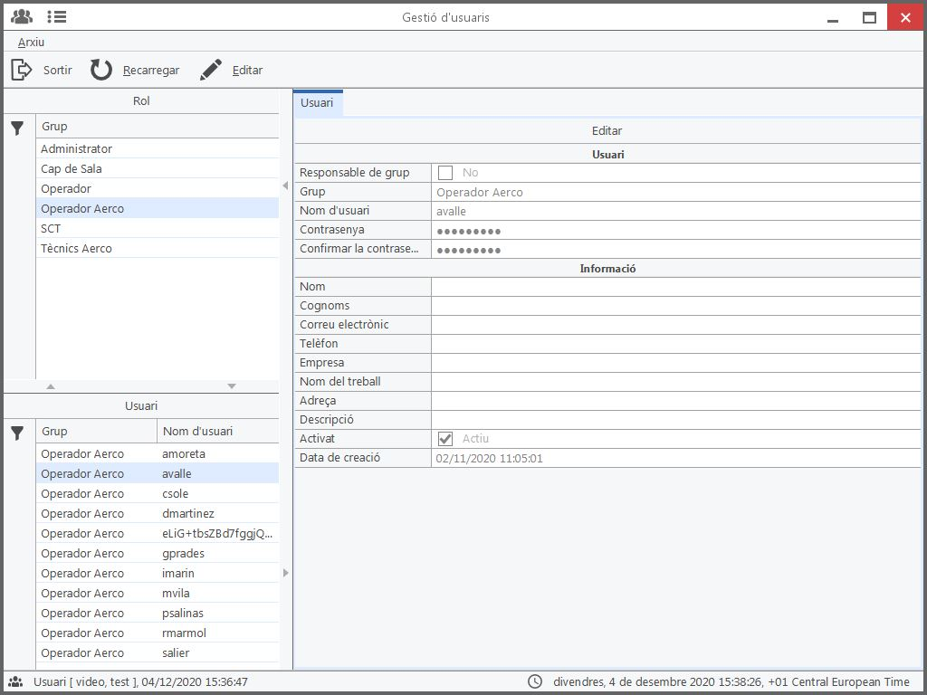
3
2
1

- Grups
- Usuaris
- Dades de l’usuari seleccionat/nou

Com crear usuaris?

- Prémer la opció Editar
- Seleccionar Nou Usuari
- Emplenar les dades del nou usuari, assignar un password. Important: assignar un GRUP.

El GRUP serveix per identificar un conjunt d’usuaris que tenen permisos similars. El gestor de permisos haurà de definir quins permisos s’han d’assignar a cada grup. Típicament, es pot definir un grup Administrador, amb accés a totes les característiques de l’aplicació; un grup Operador, amb accés limitat a opcions de modificació, etc.

- Si un usuari es marca com a Responsable de Grup, les opcions assignades a ell seran assignades a la resta d’usuaris del grup.

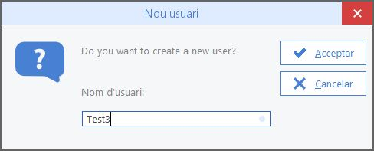

- També existeix la opció de crear un nou grup. Prémer la opció i crear un nou nom de grup.
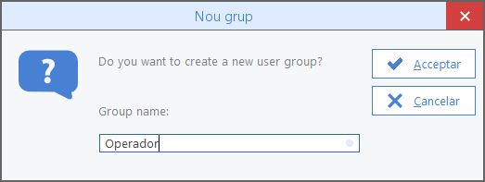
- Finalment, prémer Desar

5.1.2. Gestor de sessions

La ruta d’accés és:
Gestor Gestió d’usuaris i permisos Gestor de sessions.
Permet la visualització de sessions VIGICAT, coneixent l’usuari i quan s’ha connectat.

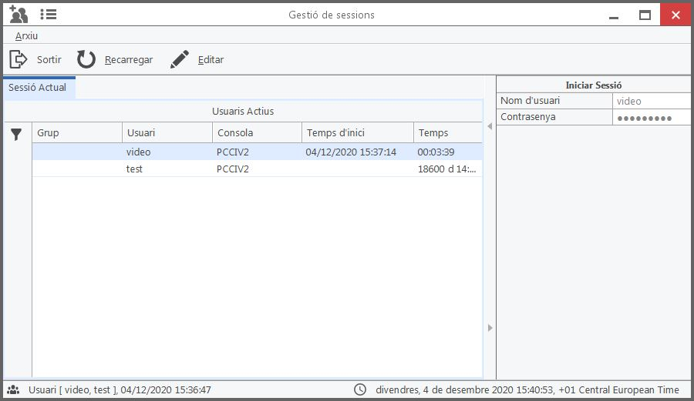

5.1.3. Gestor de permisos

La ruta d’accés és:
Gestor Gestió d’usuaris i permisos Gestor de permisos.
Els permisos s’assignen a cada usuari, sent capaç d’importar els permisos d’un usuari a un altre. Aquesta configuració és importantíssima, ja que determina i permet configurar completament les funcions que podrà executar l’usuari i els dispositius als que podrà accedir.

Quan s’integren nous dispositius a VIGICAT , per defecte surten desactivats per als usuaris. Cal definir als permisos els usuaris que tenen accés als nous dispositius.

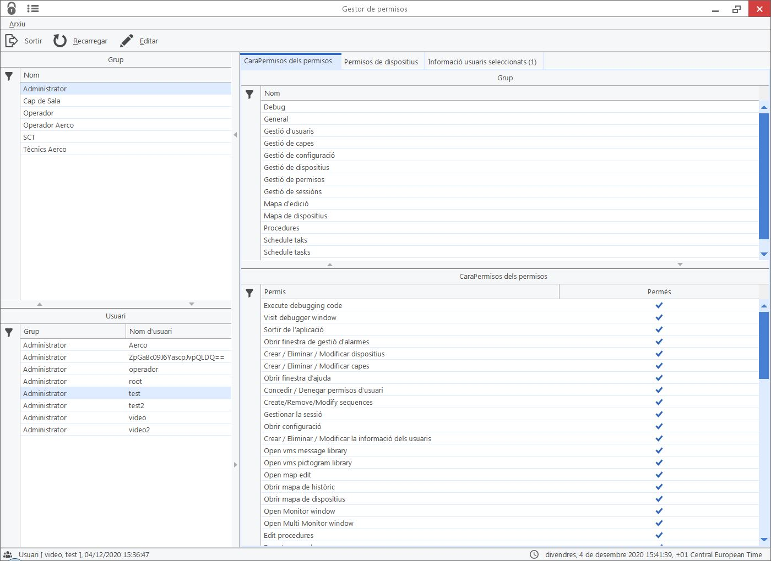
4
3
2
1

1. Grup d’usuaris  2. Usuaris | 3. Selecció característiques/dispositius  4. Conjunt de opcions de permisos

Importar permisos d’un usuari a un altre

Per poder importar permisos existents d’un altre usuari, cal fer:
- Seleccionar grup.
- Seleccionar usuari.
- Editar obre una pestanya per a importar permisos a usuaris.

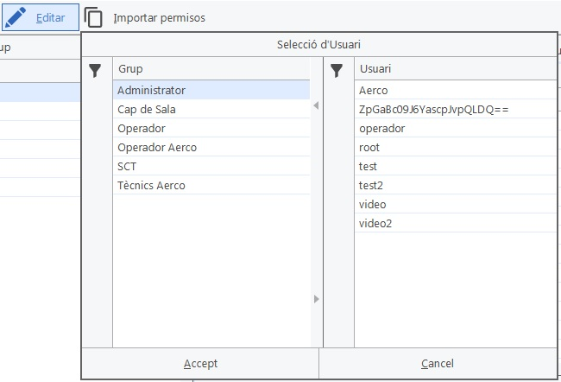

D’aquesta forma s’importen a l’usuari seleccionat actualment els permisos d’un altre usuari ja creat.

Tipus de permisos
Es poden configurar:
- Permisos de les característiques de l’aplicació (quines finestres es poden veure, quines funcions
- Accés a dispositius
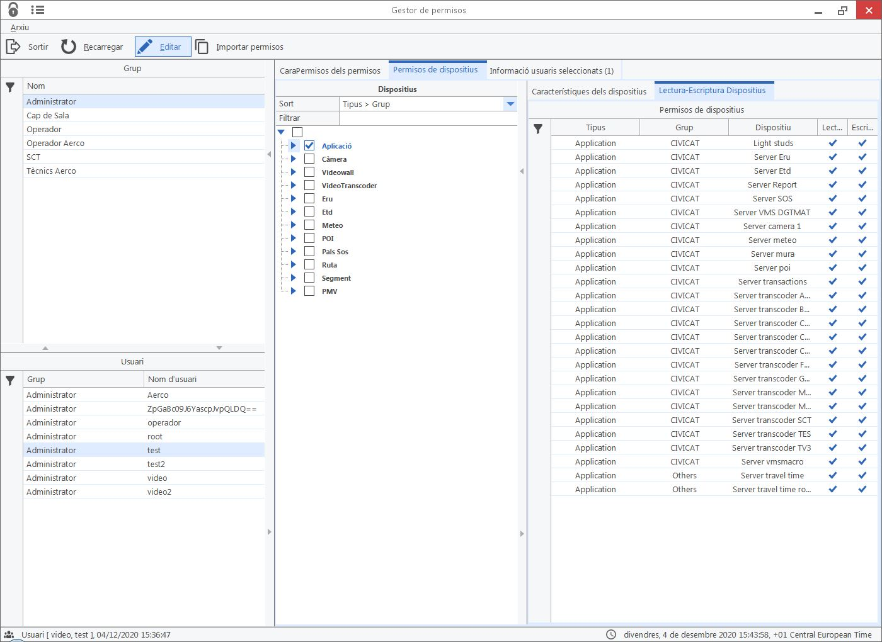
Finestra de permisos d’accés a dispositius

Activació de permisos
- Prémer el botó Editar
- En Característiques del sistema, activar o desactivar els permisos amb
- En dispositius, seleccionar la família de dispositiu i marcar amb si l’usuari pot acedir només en mode lectura o si també pot escriure/modificar el dispositiu.

Permisos d’accés a característiques de VIGICAT.

La llista de funcionalitats a las quals podem assignar o denegar permisos són:

CARACTERÍSTIQUES VIGICAT PERMISOS
GRUP | CARACTERÍSTIQUES |  | PERMETRE
Gestió de dispositius
 | Crear nous dispositius
 | Retirar els dispositius
 | Modificar los dispositius
Mapa dispositius
 | Botó de presentació d’Alarmes
 | Les capes de mapa Canviar dispositius
 | Mostrar el botó Editar
 | Capes canvi en el mapa
 | Distribució de canviar els mapes
 | Informació addicional Veure mapa
 | Mostrar opcions de botó
Editor de Mapes
 | Mostrar el botó Editar
 | Mostrar opcions de botó
General
 | Sortir de l’aplicació
 | Alarmes obertes finestra de gestió
 | Crear / Eliminar / Modificar dispositius
 | Crear / Eliminar / Modificar capes
 | Obrir finestra d’ajuda
 | Subvencions / denegar permisos d’usuari
 | Crear / Eliminar / Modificar seqüències
 | Maneig de Sessió
 | Configuració oberta
 | Crear / Eliminar / Modificar la informació dels usuaris
 | VMS obert biblioteca de missatges
 | VMS obert biblioteca pictograma
 | Mapa obert d’edició
 | Mapa històric obert
 | Obrir mapa de Dispositius
 | Obrir finestra de monitor
 | Finestra oberta Multi monitor
Gestió de capes
 | Editar capes de l’ordre
 | Editar configuració de capes
 | Editar capes externes
 | Mostrar capes Sol·licitar
 | Mostrar capes de configuració
 | Mostrar capes externes
Gestió de permisos
 | Denegar Funcions de dispositius
 | Denegar permisos de característiques
 | Denegar lectura i escriptura
 | Permisos Mostrar Dispositius
 | Permisos de funció Mostrar
 | Funcions de dispositius
 | Permisos de concessió de funcions
 | Llegir subvenció
 | Escriure subvenció
 | Permisos d’importació
 | Guardar permisos
Gestió de sessions
 | Connecti l’usuari
 | Desconnectar usuari
Administració de la configuració
 | Crear un nou missatge
 | Esborrar missatge
 | Editar missatge
 | Configuració de les finestres de càrrega
 | Crear / editar / esborrar missatges
 | Guardar configuració de les finestres
 | Gestor de finestres s’obren
Gestió d’usuaris
 | Crear nous usuaris
 | Eliminar usuaris
 | Modificar la informació dels usuaris
VideoViewer
 | Permet l’enregistrament de vídeo

La informació dels usuaris seleccionats:
Es troba la informació de l’usuari seleccionat, veure imatge.
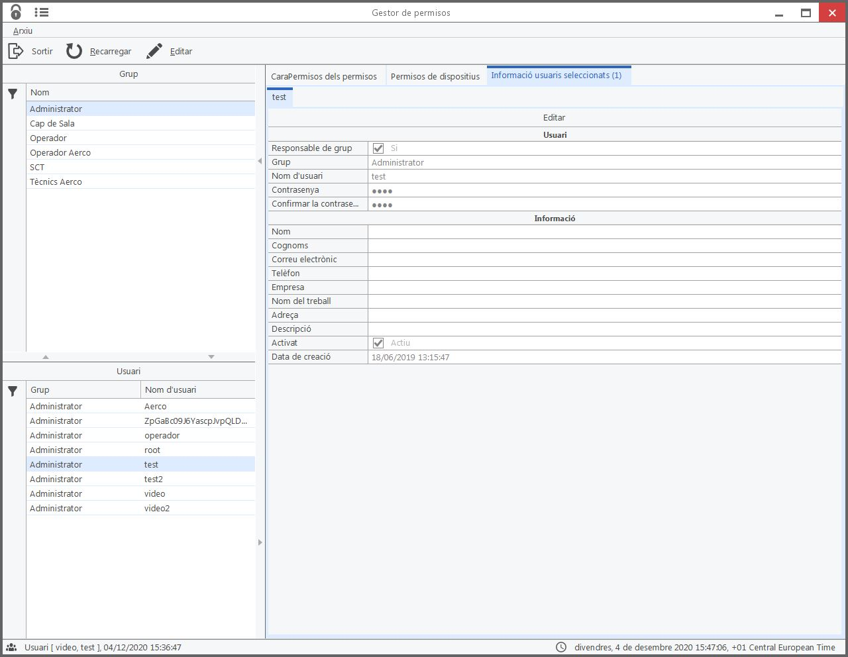

5.2. Gestor d’alarmes

La ruta d’accés és:
Gestor Gestor d’alarmes.
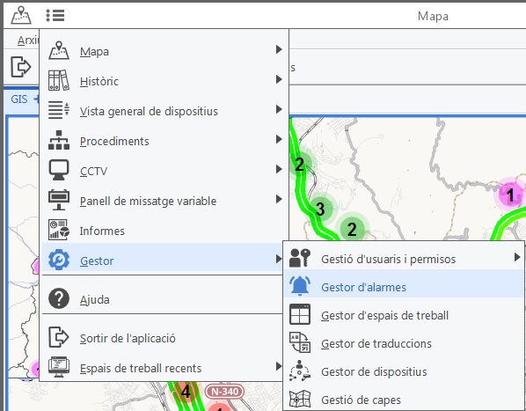
Gestor d’alarmes:
Es configuren les alarmes que rep cada usuari.
La finestra per a gestió de configuració d’alarmes serveix per a modificar els diferents paràmetres amb els que es visualitza en el client les diferents alarmes.

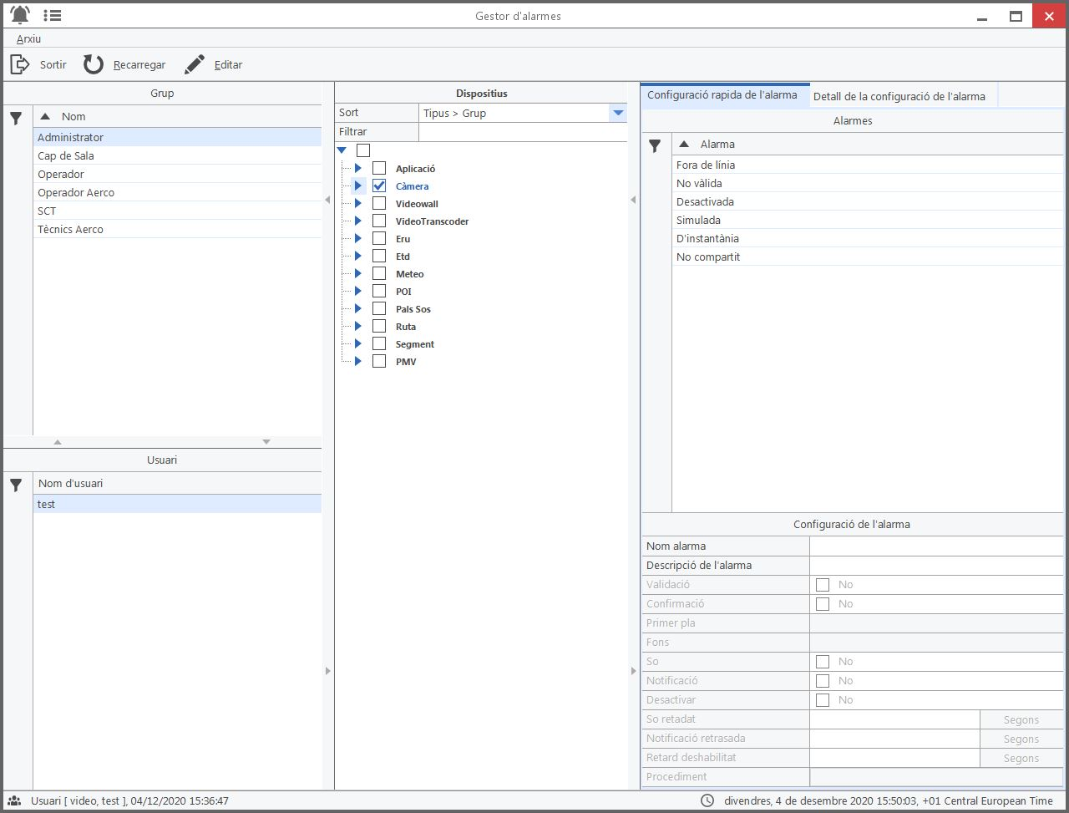
4
3
2
1

1. Grup d’usuaris  2. Usuaris | 3. Selecció de conjunt de alarmes (referides a l’aplicació o a dispositius)  4. Alarmes de la selecció

Com gestionar les alarmes?
- Triar Grup d’usuaris.
- Triar usuari al qual se li canviarà la configuració d’alarmes.
- Seleccionar dispositiu a modificar les seves alarmes.
- Seleccionar alarmes disponibles del dispositiu.
- Clicar en Editar.
- Modificar paràmetres de l’alarma.
- Desar

Quan es seleccionen diversos dispositius alhora, es mostrarà les alarmes comuns d’aquests dispositius. La selecció d’alarmes s’aplicarà a tot el conjunt seleccionat. Si els dispositius seleccionats combinen diferents famílies, les alarmes específiques dels dispositius no es mostraran, únicament les comuns.

Opcions de les alarmes:

Primer pla i fons:
Permet personalitzar el color de les lletres i el fons de les notificacions amb el qual es mostra en la finestra d'alarmes.
So:
Permet definir si es vol avís acústic de l'alarma.
Notificació:
Permet definir si es vol avís de finestra emergent.
Deshabilitar:
Permet definir si no es vol que avisi de l'alarma seleccionada.
Retard de so i retard de notificació:
Permet configurar uns segons de retard en l'avís de l'alarma en mode finestra o mode so.

5.3 Gestió d’espai de treball

La ruta d’accés és:
Gestió Gestió d’usuari i permisos Gestió de treball.
Els espais de treball (Work Spaces) representen la configuració de finestres que l’usuari fa servir habitualment. VIGICAT permet guardar aquesta configuració per poder carregar-la quan l’usuari vulgui, o predefinir-la en iniciar sessió.
La gestió dels espais de treball permet la configuració dels espais de treball i el seu enregistrament. Això permet canviar l'aspecte del lloc de treball i no haver de configurar l'aplicació i les finestres cada vegada que s'inicia l'aplicació VIGICAT.
La gestió dels espais de treball es realitza des de la finestra específica de gestió d'àrees de treball:
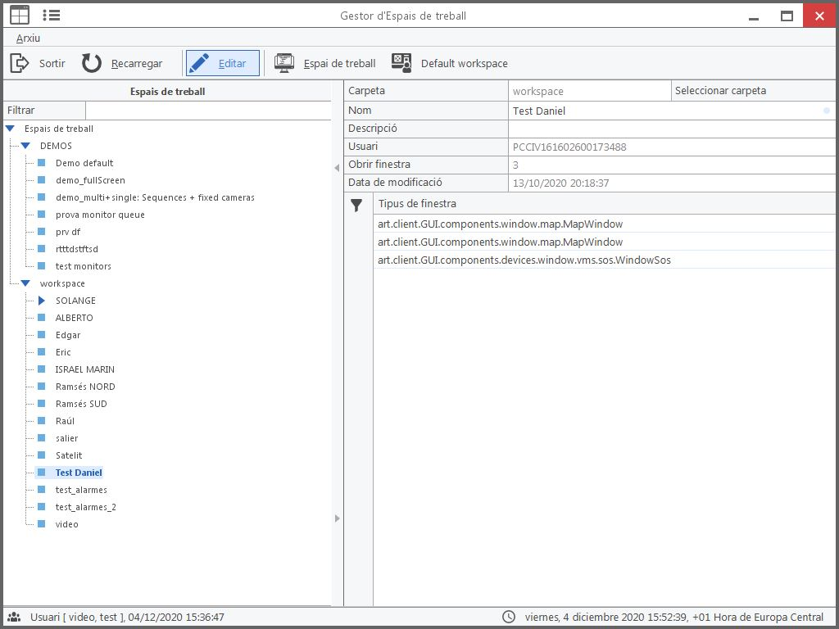
característiques
Espais de treball

Com gestionar l’espai de treball?
- Editar per crear o modificar els espais de treball:
- Espai de treball, es realitzen les accions:

Carregar espai de treball.
Esborrar espai de treball.
Crear espai de treball.
Actualitzar espai de treball.
Desar espai de treball.

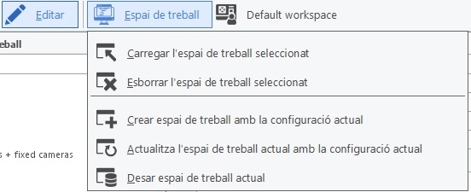

Carregar l’espai de treball seleccionat:
L’espai de treball seleccionat de la llista s’aplica al treball.
Esborrar l’espai de treball seleccionat:
Esborrar un espai de treball creat i seleccionat de la llista.

